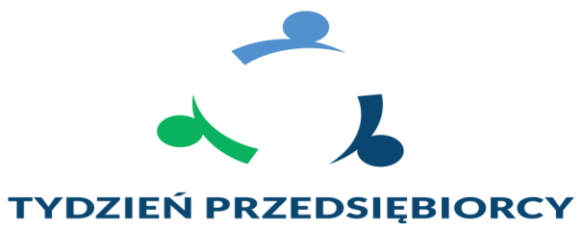

Skorzystaj z bezpłatnych szkoleń !!!
W ramach tegorocznego Tygodnia Przedsiębiorcy Zakład Ubezpieczeń Społecznych I Oddział w Łodzi zaprasza Państwa
25 września 2019 r.
do udziału w bezpłatnych szkoleniach pt.:

9:00 Zatrudniam legalnie- współpraca z ZUS przy ustaleniu i wypłacie świadczeń krótkoterminowych

10:45 Zatrudniam legalnie - pracuję legalnie: mam z tego tytułu świadczenia

Szkolenia odbędą się w II Inspektoracie w Łodzi przy ul. Lipiec Reymontowskich 11.

Spotykamy się w Sali Obsługi Klientów.

Ze względu na ograniczoną ilość miejsc prowadzone są zapisy na szkolenie, które przyjmowane są pod numerem telefonu: tel. 42 638 21 23 bądź
pod adresem e-mail szkolenia_lodz@zus.pl

Na szkolenie zapraszamy wszystkich chętnych zainteresowanych tematem.

